Provincia de Santa Fe
Ministerio de Producción,
Ciencia y Tecnología
RESOLUCIÓN N^{O} 1 14
SANTA FE ,"Cuna de la Constitución Nacional", 11 9 2021
Visto el Expediente N^{O} 00701-0123919-7 del registro del Sistema de Información de Expedientes; y
CONSIDERANDO:
Que el artículo 6 de la Ley N^{O} 11273 dispone que los fondos de la Cuenta "Control Fitosanitario" serán aplicados exclusivamente a su cumplimiento, determinándose que el cincuenta por ciento (50%) de los mismos se destinarán a solventar tareas de fiscalización y control, y con el remanente se atenderán, entre otras tareas, el dictado de cursos de capacitación;
Que el artículo 9 de la citada normativa determina que el organismo de aplicación podrá formalizar convenios con Universidades, Asociaciones Profesionales o Intermedias, a los efectos de coordinar su participación institucional en el dictado de los cursos de capacitación y actualización, y en aquellos aspectos contemplados en la presente, inherentes a dichas instituciones;
Que el artículo 5 ⁰ de la Resolución N^{O} 975/17 establece que los asesores técnicos de poscosecha de granos almacenados, deberán realizar obligatoriamente un curso de formación dictado por el organismo de aplicación a efectos de su habilitación, el cual deberá revalidarse bienalmente mediante la realización de un curso de actualización;
Que el artículo 2 ⁰ de la Resolución N^{O} 173 2020 estatuye que los asesores técnicos en poscosecha deberán revalidar cada dos (2) años el curso oficial a distancia sobre Control de Plagas e Inocuidad en Granos Almacenados, mediante la realización de un curso de actualización a dictarse por el Colegio de Ingenieros Agrónomos de la Provincia de Santa Fe, en colaboración con esta Cartera Ministerial;
Que el Colegio de Ingenieros Agrónomos de la Provincia de Santa Fe tiene a su cargo, con el aporte de técnicos y profesionales de este Ministerio, el dictado de los cursos de capacitación para regentes y asesores técnicos, protocolos para habilitadores de equipos de aplicación y asesores en poscosecha de granos;
Que resulta necesario abordar el tema de interpretación sobre la 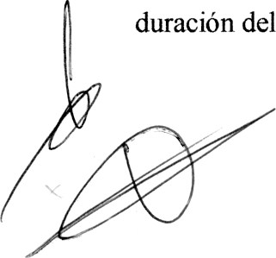duración del periodo de vigencia de los citados cursos de capacitación;
Imprenta Oficial - Santa Fe
Provincia de Santa Fe
Ministerio de Producción,
Ciencia y Tecnología
Que la presente resolución se dicta en uso de las atribuciones conferidas a este Ministerio por los artículo 5 inciso b apartado 4) y 17) de la Ley N^{O} 13920;
Por ello, y lo dictaminado por la Dirección General de Asuntos Jurídicos y Despacho,-
EL MINISTRO DE PRODUCCIÓN,
CIENCIA Y TECNOLOGÍA

RESUELVE
ARTÍCULO 1 ⁰.- Determínese el periodo de vigencia de dos años para todos los cursos de capacitación y/o actualización dictados por el Colegio de Ingenieros Agrónomos de la Provincia de Santa Fe, en el marco de la Ley N^{O} 11273 y las Resoluciones N^{O}S 975/17 y 173/2020 0 las que en el futuro las reemplacen.-
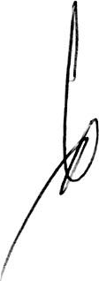
ARTÍCULO 2⁰.- Dispónese que el periodo de validez determinado en el artículo 1 ⁰ comenzará a regir a partir del primer día hábil del mes calendario de su aprobación y caducará, de pleno derecho, el primer día hábil del mismo mes dos años calendarios posteriores.-
ARTÍCULO 3⁰ - Recuérdese a los profesionales que la vigencia de los cursos de capacitación no habilita el ejercicio de las actividades de regentes y asesores técnicos, habilitadores de equipos de aplicación o asesores en poscosecha, hasta completar su inscripción anual obligatoria ente la autoridad de aplicación para su efectivo ejercicio.

ARTÍCULO 4⁰.- Regístrese, comuníquese y archívese.-
CIENCIA Y TECNOLOGÍA
PROVINCIA DE SANTA FE
Imprenta Oficial - Santa Fe

